SEMANA DEL 7 AL 11 DE JUNIO DEL 2021
PLAN DE TRABAJO
ESCUELA PRIMARIA: ___________
SEXTO GRADO
MAESTRO (A): _________________
 | ASIGNATURA | APRENDIZAJE ESPERADO | PROGRAMA DE TV | ACTIVIDADES | SEGUIMIENTO Y RETROALIMENTACIÓN
LUNES | Vida Saludable | Promueve acciones para reducir la propagación de Enfermedades transmisibles, al identificar los factores de riesgo y protectores de la salud, en los entornos familiar, escolar y comunitario. | Mi cabello limpio | Investiga en el medio que tengas disponible (internet, libros, revistas) cuales son las acciones que debemos realizar para reducir la propagación de enfermedades transmisibles como el covid-19. Y elabora un tríptico con la información.  Observa el ejemplo del Anexo #1 | Envía evidencias de tus trabajos al whatsApp de tu maestro (a), tienes hasta las 9:00 p.m de cada día.  NOTA: no olvides ponerle la fecha a cada trabajo y tú nombre en la parte de arriba.
 | Educación Socioemocional | Analiza cómo se relacionan los  estados de ánimo con situaciones cotidianas y experiencias pasadas, así como con su estilo valorativo. | ¿Ánimo? ¡Ánimo! | Responde las siguientes preguntas en tu cuaderno:  ¿Alguna vez te ha tocado apoyar a un compañero que se sentía triste?  ¿Qué consideras que es importante hacer en esos momentos?  Escribe 5 acciones que podrían ayudar a las personas a sentirse mejor en situaciones de tristeza.
 | Lengua materna | Revisa el borrador de una carta personal dirigida a una persona seleccionada y, de ser posible, luego de pasarla en limpio, la envía (carta portal o correo electrónico). Reflexiona sobre las ventajas y desventajas entre las cartas postales, electrónicas y una conversación telefónica, para contrastar las diferencias entre oralidad y escritura. | Revisión y difusión  de mi carta  personal | Elabora una carta para un amigo, donde incluyas las características analizadas anteriormente sobre las cartas, así mismo los signos de puntuación como la coma, punto, dos puntos, punto y coma, paréntesis, signos de interrogación.  De ser posible puedes elaborar una carta por correo electrónico y enviársela, sin olvidar los elementos que la conforman.  Puedes tomar como referencia las cartas de las páginas 148 y 151 de tu libro de texto.
 | Historia | Describe las características del  arte, la cultura, la ciencia y la influenciadel humanismo  durante los inicios de la Edad Moderna. | Pensando el  humanismo: una mirada reflexiva al  Hombre de Vitruvio | Analiza el tema “El humanismo, una nueva visión del ser humano y del mundo” que se encuentra en la página 119 de tu libro de texto. Posteriormente responde las siguientes preguntas en tu cuaderno:  ¿Qué significa renacimiento?  ¿Qué fue el humanismo y donde se originó?  ¿Qué sucedió con los filósofos y escritores de la época?  ¿Qué sucedió con el arte?  ¿Cómo se difundió el humanismo?
 | Geografía | Reconoce diferencias  sociales y económicas que  inciden en la mitigación de los  desastres en el mundo. | ¡Prevención de  desastres! | Analiza la tabla sobre los efectos del calentamiento global en México que se encuentra ubicada en la página 162 de tu libro de texto, anota en tu cuaderno los efectos que afectan a tu comunidad.  Efectos del calentamiento global que afectan a tu comunidad.

 | ASIGNATURA | APRENDIZAJE ESPERADO | PROGRAMA DE TV | ACTIVIDADES | SEGUIMIENTO Y RETROALIMENTACIÓN
MARTES | Educación física | Pone a prueba su pensamiento estratégico en situaciones de juego e iniciación deportiva, con el fin de diversificar y ajustar sus desempeños motores. | Jugadas  estratégicas | Carreras de enanos:  Para realizar la siguiente actividad tendrás que contar con la ayuda de un familiar.  Deberán trazar la línea de salida y la línea de llegara para jugar una carrera de enanos.  Los jugadores deberán inclinarse y sus manos deben tocar los tobillos, el jugador que suelte sus manos de los tobillos antes de llegar a la meta pierde | Envía evidencias de tus trabajos al whatsApp de tu maestro (a), tienes hasta las 9:00 p.m de cada día.  NOTA: no olvides ponerle la fecha a cada trabajo y tú nombre en la parte de arriba.
 | Matemáticas | Determina divisores o múltiplos comunes a varios números. Identifica, en casos sencillos, el mínimo común múltiplo y el máximo común divisor | Losetas cuadradas | Realiza el desafío matemático #74 “Sin cortes” el cual se encuentra ubicado en la página 136, 137 y 138 de tu libro de texto.
 | Ciencias naturales | Describe diversas  manifestaciones de energía: movimiento, luz, sonido, calor y electricidad, y sus transformaciones en el entorno. | Manifestaciones de la energía: luz y sonido | La energía no se puede percibir directamente, pero si podemos sentir sus manifestaciones o efectos: calor, luz, movimiento y sonido.  Calor: efecto de la energía calórica. Se transmite de un cuerpo con mayor temperatura a otro con menor temperatura. Cuando entran en contacto.  Luz: manifestación de la energía lumínica. Permite que los objetos se hagan visibles.  Movimiento: Cambio de posición de un cuerpo.  Sonido: efecto de la energía sonora. Se producen sonidos al golpear, agitar, o soplar. El sonido recorre el aire y llega a nuestros oídos.  En tu cuaderno escribe un ejemplo de cada una de las manifestaciones de la energía, y realiza un dibujo para identificarlas.  Ejemplo:  1.- La energía se manifiesta a través del sonido cuando se toca una trompeta.  .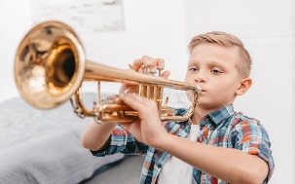
 | Lengua materna | Reflexiona sobre sus experiencias previas como lector de poesía.  Lee poemas. | Poemas para  compartir | Investiga en tu diccionario, revista, internet o el medio que tengas disponible el significado de la palabra “poema”.  Posteriormente responde las siguientes preguntas en tu cuaderno:  ¿Conoces los recursos que utilizan los poetas para evocar sentimientos?  ¿Qué recursos literarios conoces?  ¿Qué emociones has identificado en los distintos poemas que has leído?  ¿Sabes que es una rima?  ¿Qué es un verso?
 | Historia | Describe las características del arte, la cultura, la ciencia y la influencia del  Humanismo durante los inicios  de la Edad Moderna | Arte del  Renacimiento:  Leonardo da Vinci | Lee el tema “El arte inspirado en la antigüedad, el florecimiento de la ciencia y la importancia de la investigación” que se encuentra ubicado en las páginas 120 y 121. Subraya las ideas más importantes del tema y posteriormente utilizando las mismas elabora un resumen en tu cuaderno, donde al final incluyas una opinión personal del tema.
 | ASIGNATURA | APRENDIZAJE ESPERADO | PROGRAMA DE TV | ACTIVIDADES | SEGUIMIENTO Y RETROALIMENTACIÓN
MIÉRCOLES | Cívica y ética en dialogo | Identifica los desafíos que  se viven en la escuela y la  comunidad para la creación de ambientes democráticos y propone alternativas para su conformación. | La participación  democrática para  respetar a los  peludos y no tan peludos | Para generar ambientes democráticos se requiere llegar a un acuerdo mutuo entre un grupo de personas.  Cuando tus compañeros y tú eligen un juego para realizarlo a la hora del recreo logran un acuerdo.  Escribe en tu cuaderno que otras acciones requieren un mutuo acuerdo para evitar conflictos. | Envía evidencias de tus trabajos al whatsApp de tu maestro (a), tienes hasta las 9:00 p.m de cada día.  NOTA: no olvides ponerle la fecha a cada trabajo y tú nombre en la parte de arriba.
 | Artes | Reconoce movimientos y sonidos reales de personas, animales o cosas, y los reinterpreta utilizando la ficción. | Teatro y música,  una dupla  entrañable | Presenta a tus padres o familiares 5 sonidos, pueden ser de animales, de personas o cosas, ellos deberán adivinar a quien estas imitando solo con el sonido.
 | Formación cívica y ética | Identifica los desafíos que se  viven en la escuela y la comunidad para la creación de ambientes democráticos y  propone alternativas para su  conformación. | Manos a la obra  con los desafíos | Anota en tu cuaderno la siguiente información :
 | Matemáticas | Determina divisores o múltiplos comunes a varios números. Identifica, en casos sencillos, el mínimo común  múltiplo y el máximo común  divisor. | La subasta de los  divisores | Realiza el desafío matemático #75 “Paquetes escolares” el cual se encuentra ubicado en la página 139 de tu libro de texto.
 | Lengua materna | Distingue las diferencias entre un poema y una narración.  Busca, selecciona y lee poemas. | Encuentra las  diferencias: poema  y cuento | Analiza los poemas “Al mosquito de la trompetilla”, “Despedida”, “Soneto” que se encuentran en las páginas 159 y 160 de tu libro de texto. Posteriormente responde las siguientes preguntas en tu cuaderno:  ¿Cuál de los tres poemas se refiere a la muerte?  ¿A quién dirige el reproche sor Juana en su poema?  ¿A quién alude Francisco de Quevedo en su poema y que le reclama?  ¿Qué diferencias encuentras entre cada uno?
 | ASIGNATURA | APRENDIZAJE ESPERADO | PROGRAMA DE TV | ACTIVIDADES | SEGUIMIENTO Y RETROALIMENTACIÓN
JUEVES | Educación física | Pone a prueba su pensamiento estratégico en  situaciones de juego e iniciación deportiva, con el fin  de diversificar y ajustar sus  desempeños motores | Jugadas  estratégicas | Organiza en compañía de tu familia un concurso de talento. Pueden bailar, cantar su canción favorita, o hacer karaoke.  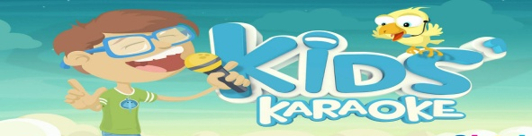 | Envía evidencias de tus trabajos al whatsApp de tu maestro (a), tienes hasta las 9:00 p.m de cada día.  NOTA: no olvides ponerle la fecha a cada trabajo y tú nombre en la parte de arriba.
 | Matemáticas | Determina divisores o múltiplos comunes a varios  números. Identifica, en casos sencillos, el mínimo común  múltiplo y el máximo común  divisor. | Lápices y libretas | Realiza el desafío matemático #76 “Estructuras secuenciadas” el cual se encuentra ubicado en la página 140 y 141 de tu libro de texto.
 | Geografía | Reconoce diferencias sociales  y económicas que inciden en la mitigación de los  desastres en el mundo. | ¿Cómo reducir los efectos de los desastres? | Elabora en tu cuaderno la siguiente tabla donde anotaras los efectos del calentamiento global que se presentan en tu comunidad o algún problema como desertificación, contaminación de ríos, deforestación, escases de agua o algún otro. Posteriormente escribirás alguna posible solución al problema elegido, y que propondrías para solucionarlo.  Identificamos el problema (efectos del calentamiento global) Analizamos posibles soluciones Proponemos acciones
 | Lengua materna | Analiza la estructura  básica de un texto  narrativo. | El arte de recordar  y contar | Analiza y copia en tu cuaderno, la estructura de los textos narrativos. Posteriormente escribe un poema y subraya de color rojo el inicio, de amarillo el desarrollo y de azul el desenlace o final.  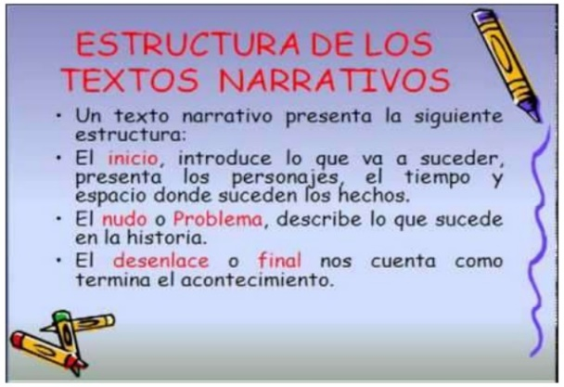
 | Ciencias naturales | Argumenta las implicaciones del aprovechamiento de  fuentes alternativas de energía en las actividades humanas, y su importancia para el cuidado del ambiente. | Fuentes  alternativas de  energía: Sol y  viento | Lee y analiza a detalle el Anexo #2 de este documento el cual habla sobre las fuentes alternativas de energía. Posteriormente con la información elabora un cartel o un cuadro sinóptico en tu cuaderno donde organices la información para darla a conocer a los miembros de tu comunidad.
 | ASIGNATURA | APRENDIZAJE ESPERADO | PROGRAMA DE TV | ACTIVIDADES | SEGUIMIENTO Y RETROALIMENTACIÓN
VIERNES | Vida Saludable | Propone alternativas  de actividades físicas que puede practicar dentro y fuera de la escuela para su bienestar. | ¡Yo siempre me  muevo! | Los beneficios de estar en movimiento  Investiga con tus padres o familiares cuales son los beneficios de practicar actividades físicas.  Anota la información obtenida en tu cuaderno y dibuja que deporte te gusta practicar más. | Envía evidencias de tus trabajos al whatsApp de tu maestro (a), tienes hasta las 9:00 p.m de cada día.  NOTA: no olvides ponerle la fecha a cada trabajo y tú nombre en la parte de arriba.
 | Matemáticas | Identifica y aplica la  regularidad de sucesiones configuras, que tengan progresión aritmética o geométrica, así como sucesiones especiales. | ¿Cuál es la  regularidad? | Realiza el desafío matemático #77 “Incrementos rápidos” el cual se encuentra ubicado en la página 142 y 143 de tu libro de texto.
 | Artes | Opina sobre el proceso y los resultados obtenidos en relación con la presentación de una pieza teatral. | La ópera con la  mezzosoprano  Verónica  Alexanderson | ¿Qué tipo de espectáculos presentan en circos?  Con ayuda de tus familiares investiga que tipo de espectáculos se presentan en los circos.  Anótalos en tu cuaderno y elabora un pequeño dibujo del espectáculo que más llame tu atención.
 | Educación  Socioemocional | Sabe tomar  decisiones concretas  sobre sus estados de  ánimo para lograr su  bienestar y mejorar  su interacción con  las personas. | ¿Cómo  manifestamos los estados de ánimo? | Escribe en tu cuaderno que sueles hacer al experimentar las siguientes emociones y como las controlas:  Cuando estoy triste suelo hacer:  Pero me controlo haciendo:  Cuando estoy enojado suelo hacer:  Pero me controlo haciendo:  Cuando estoy angustiado suelo hacer:  Pero me controlo haciendo:

NOTA: es importante que veas las clases por la televisión diariamente para poder realizar tus actividades.

ANEXO #1
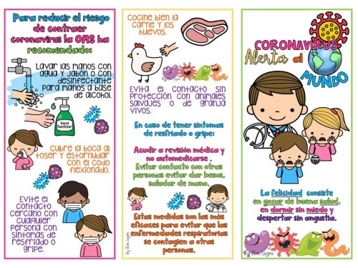

ANEXO #2
Estas son las principales fuentes alternativas de energía presentes en los mercados actuales:
Energía solar: Es la energía que obtenemos con el sol. La radiación solar se recoge a través de placas solares y se transforma en electricidad.
Energía eólica: Es la energía que se obtiene con la fuerza del viento. Los molinos de viento de los parques eólicos están conectados a generadores eléctricos y transforman la potencia del viento en electricidad.
Ventajas de las energías alternativas
Las fuentes alternativas de energía son respetuosas con el medio ambiente. No producen casi emisiones de CO2 ni expulsan gases contaminantes a la atmósfera en comparación con los combustibles fósiles. Además, no generan apenas residuos contaminantes o de difícil tratamiento como sucede, por ejemplo, con la energía nuclear.
Son inagotables. Las energías alternativas proceden de recursos naturales, gratuitos e inagotables, al contrario de lo que sucede con la energía generada a partir de combustibles fósiles, procedente de recursos limitados y finitos.
Evitan la dependencia exterior. En algunos países como España, no abundan los combustibles fósiles, como el petróleo o el carbón. Estos territorios se ven obligados a vincular su abastecimiento energético a otros países, estableciéndose así una relación de dependencia energética. Las energías alternativas, por su parte, se encuentran disponibles en toda la superficie terrestre, por lo que se convierten en grandes aliadas para impulsar la independencia energética
Desventajas de las fuentes alternativas de energía
Se caracterizan por producir un impacto visual elevado. Para poder recoger y transformar la energía generada a través de los mencionados recursos naturales (calor, viento, agua) será necesario proceder a la instalación de determinados equipamientos, de gran tamaño, que podrían alterar la estética del paisaje.
Se requieren grandes extensiones de espacio para poder generar cantidades significativas de energía. Para poder llevar a cabo la instalación de los equipos dedicados a la captación y transformación de la energía, será imprescindible disponer de una amplia extensión de terreno. Solo de esta manera será posible generar un abastecimiento energético compatible con los consumos de nuestra sociedad.
No siempre se obtiene la misma energía con ellas. La cantidad de energía generada por las energías alternativas variará en función de los recursos naturales disponibles. Por lo que en ocasiones no se puede garantizar el suministro constante.

